国土強靱化推進のための寝屋川流域における
防災・減災対策に関する要望書
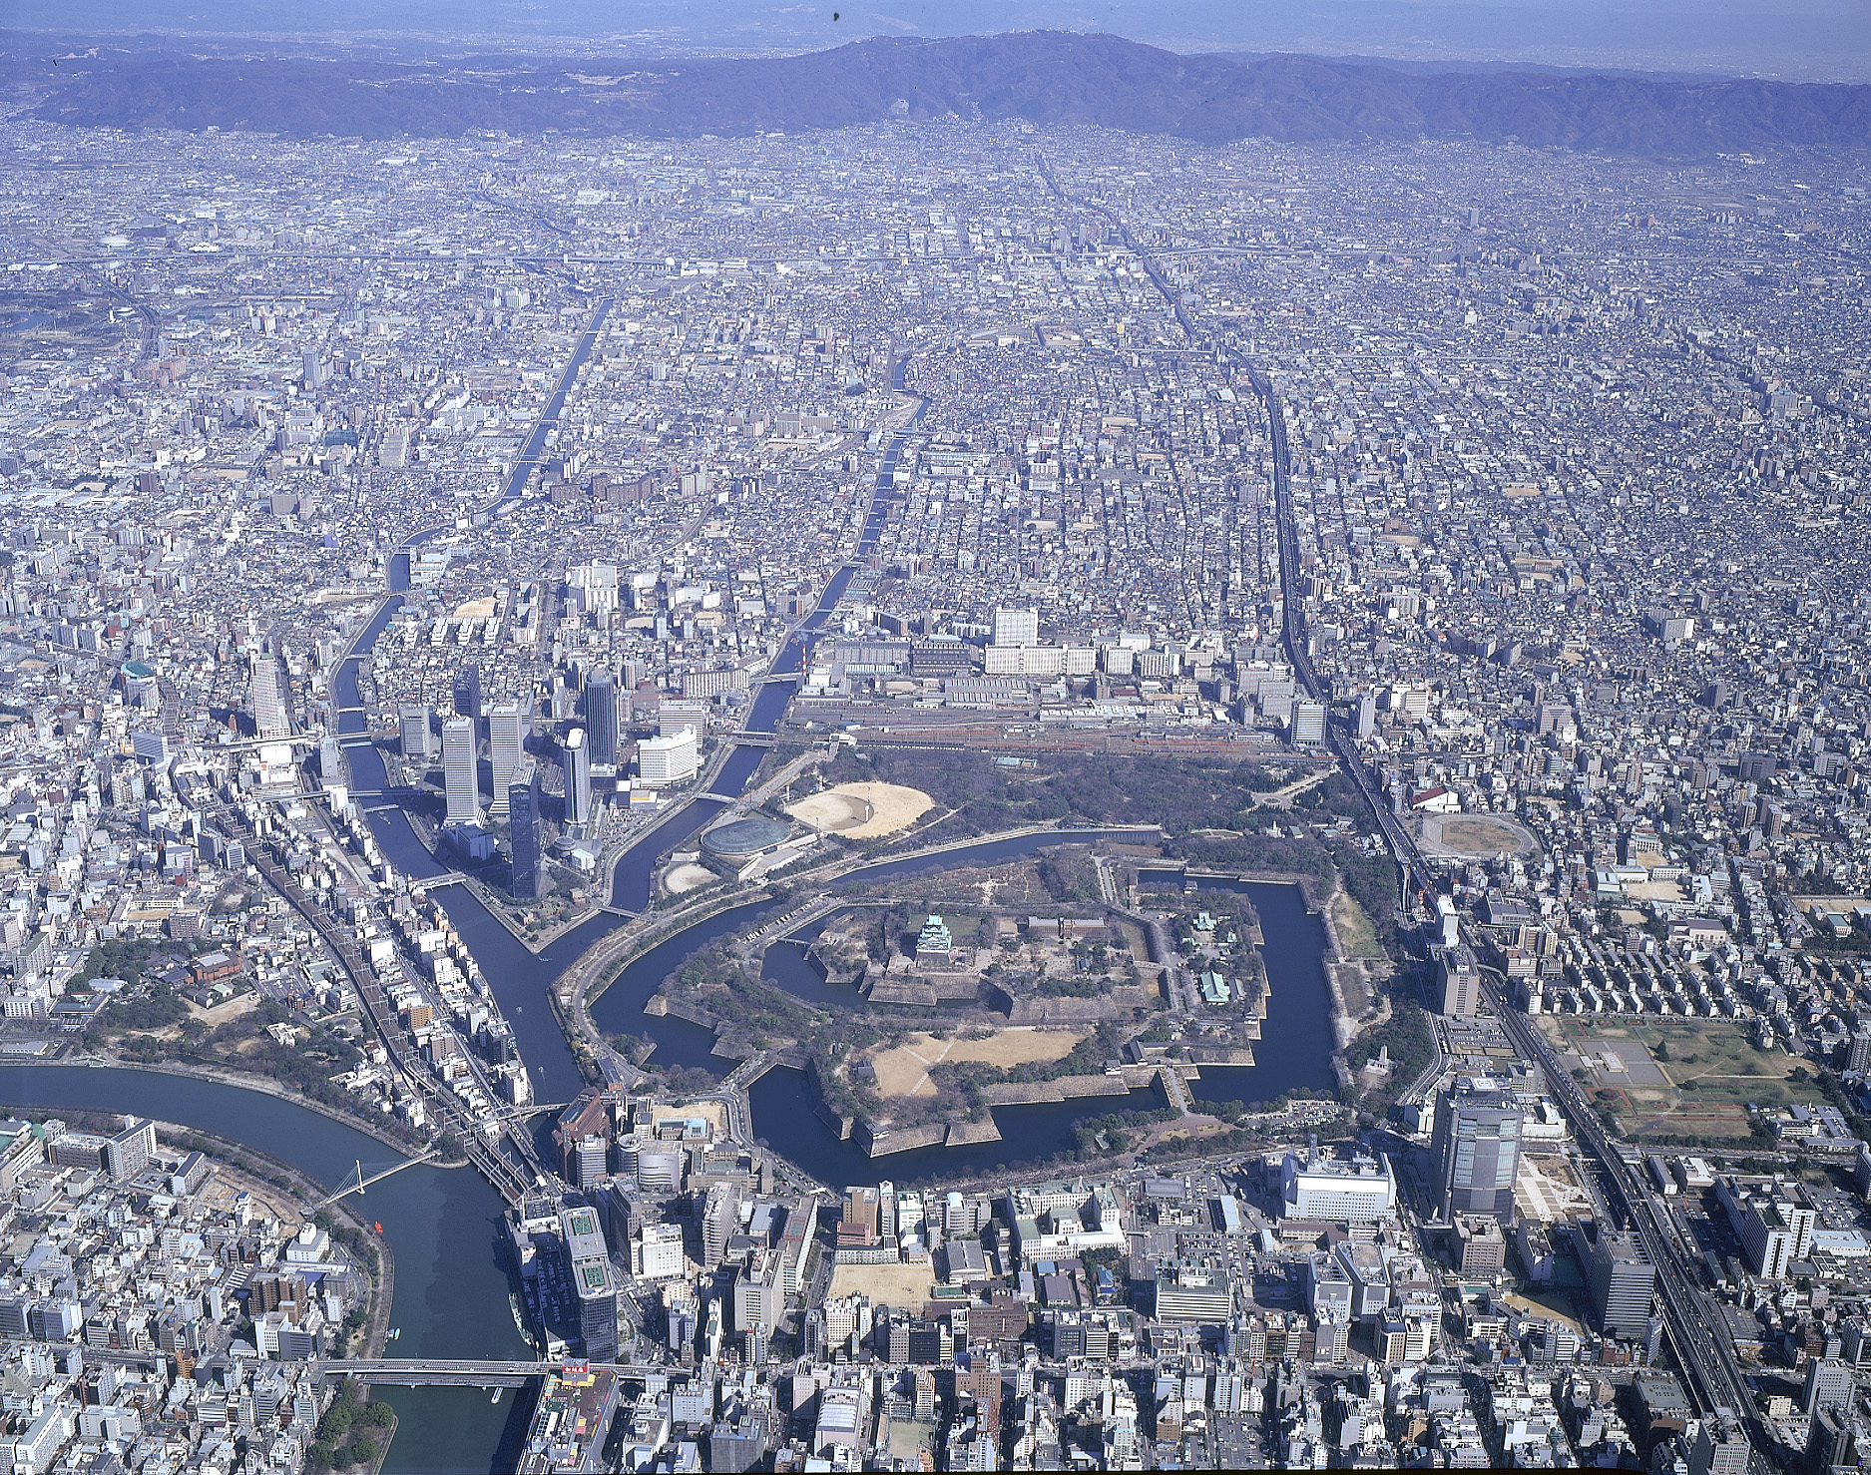

令和７年８月５日

寝屋川流域総合治水対策関係自治体
大阪府、大阪市、守口市、枚方市、八尾市、
寝屋川市、大東市、柏原市、門真市、
藤井寺市、東大阪市、四條畷市、交野市

要望書

我が国では、気候変動の影響により、毎年のように観測史上１位を更新する 記録的な大雨による大規模な浸水被害が各地で発生している。自然災害が避けられない我が国においては、住民のいのちと暮らしを守り、経済活動の壊滅的な 被害を回避できるよう、水害リスクの増大に備えることが極めて重要である。
国においては、流域のあらゆる関係者による総合的かつ多層的な水災害対策である「流域治水」が打ち出され、令和５年６月には、国土強靱化に資する施策を引き続き計画的かつ着実に推進するための「強くしなやかな国民生活の実現を 図るための防災・減災等に資する国土強靱化基本法」が施行され、持続的な治水対策の環境が整備された。また、今年４月に開幕した大阪・関西万博のインパクトを最大限に活用し、万博開催地である大阪が、更なる成長を遂げるためには、都市基盤・住環境の整備を進めることが不可欠である。

大阪東部に位置する寝屋川流域は、大阪府人口の約３割にあたる約270万人が生活するとともに、国内外のサプライチェーンを担う中堅・中小企業が数多く 存在し、大阪はもとより我が国においても非常に重要な地域である。
一方、この地域は、山間部を除き、河川の堤防より土地が低く、雨水が自然に河川へ流れこまない地形であることから、雨水を下水道施設で強制的に河川へ 排出するとともに、急激な都市化の進展による雨水の流出増大など、治水上、 非常に不利な特性を有し、過去から幾度も浸水被害に見舞われてきた。
そのため、昭和63年から流域の関係者とともに「流域治水」の先駆けとなる総合治水対策に取り組んでおり、全国で初めて大深度地下使用法を活用した治水事業である地下河川や下水道増補幹線、流域調節池等の施設整備に加え、民間 開発に伴う雨水の流出抑制対策、住民の避難行動につながるタイムラインなど、行政のみならず関係者が総力を挙げて取組を進めてきた。
さらに、特定都市河川浸水被害対策法の改正に基づく、寝屋川流域水害対策 計画の変更について、これまでの検討を反映した計画素案の策定を進めている ところである。

昨年11月２日には、温帯低気圧の影響により、時間雨量40ミリ程度の降雨が本流域で一様に観測されたが、現在暫定的に貯留施設として供用している地下 河川で約83万立方メートルを貯留するなど、これまで事前防災として整備を 進めてきた治水施設が効果を発揮し、浸水被害を防ぐことができた。
しかしながら、地下河川の貯留は、わずか１時間程度で容量の上限に迫った ことからも、近年頻繁に観測される時間雨量80ミリを超える降雨が発生すれば、甚大な被害をもたらすとともに、我が国の生産活動にも大きな影響を与えることから、下水道と河川が一体となり、地下空間を活用した治水施設の整備を加速化する必要がある。

そこで、寝屋川流域総合治水対策の根幹となる河川・下水道施設の整備と更新を計画的かつ持続的に進め、住民生活や経済活動の基盤となる安全・安心の確保を図り、社会活動のさらなる活性化を促すためにも、以下の事項について強く 要望する。

１、本年６月に閣議決定された第１次国土強靭化実施中期計画において、推進が特に必要となる施策に位置づけられた「国民の生命と財産を守る防災イン フラの整備・管理」の考え方に基づき、寝屋川流域総合治水対策に係る取組を着実に推進するため、５か年加速化対策の完了後も継続して、治水事業 及び下水道事業の予算措置をこれまで以上に行うこと。

２、寝屋川流域総合治水対策の根幹となる地下河川や下水道増補幹線等の大規模施設の整備、老朽化に伴う雨水ポンプ及び管渠の更新を重点的・集中的に 推進するため、資材価格や人件費の高騰による影響も反映した、所要の予算措置を行うこと。

３、とりわけ現在事業中の寝屋川北部地下河川の鶴見調節池は、多額の事業費を要するため、遅滞なく整備できるよう、事業進捗に応じた必要な予算措置を継続して行うこと。

